Triumful si declinul fascismului italian

Din 1922, cand a avut pentru prima data puterea asupra guvernului italian in Roma, pana in 1927, Benito Mussolini si-a consolidat progresiv dictatura, dand forma statului fascist italian.
Statul si partidul au devenit instrumente monolitice in mainile lui Mussolini, care era capo di guverno (seful guvernului), al statului si el Duce, conducatorul partidului.
Legge fascistissime ( legile cele mai fasciste), realizate de liderul fascist, juristul Alfredo Rocco, a transformat Parlamentul intr-un congres al partidului si practic a fuzionat puterea legislativa si cea executiva si a facut Marele Consiliu Fascist un instrument al Ducelui, pe care putea sa il convoace singur si sa ii determine agenda.
Cu acest succes Mussolini a inceput sa se gandeasca mai departe la viitor. Pana in 1930 a inceput greul proces de modernizare fortata a tarii, de catre un guvern puternic si eficient cu o noua conducere ce comunica intregului popor vitalitate si energie.
Pe 25 octombrie 1932, Musolini a tinut in Milano o cuvantare prin care punea Italia Fascista printre liderii lumii : “Astazi, cu o incredere absoluta, va spun ca secolul douazeci va fi secolul fascismului, secolul puterii italiene, secolul in care Italia va fi pentru a treia oara liderul omenirii.”
In 1934 Mussolini afirma ca fascismul a devenit din 1929 nu numai un fenomen italian ci unul mondial. Pentru a duce la bun sfarsit ceea ce a inceput, Mussolini cere transformarea Italiei intr-o natzione militarista e guerriera.
In indeplinirea acestui obiectiv el a reusit inca si mai putin decat reusise in modernizarea Italiei.
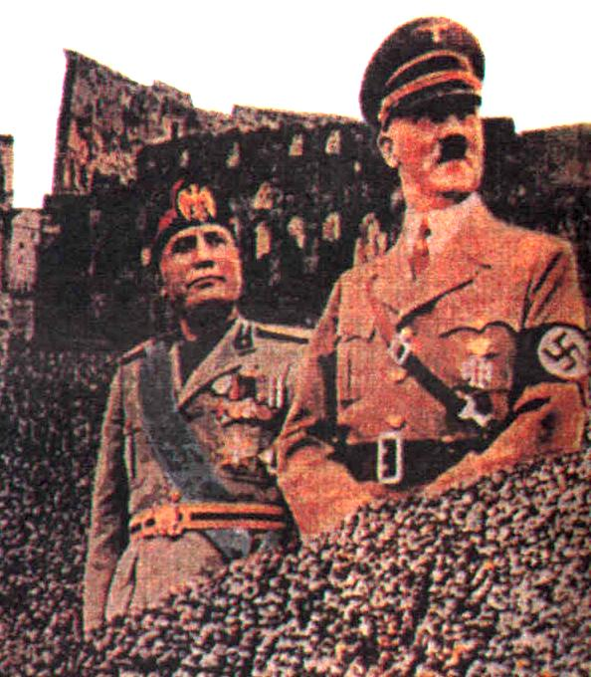
In primele sale faze, Musolini privea Fascismul ca o dezvoltare a civilizatiei Occidentale si privea cu neincredere asupra germaniei si mai ales asupra Socialismului National promovat de Hitler, in care vedea “ o suta de procente rasism: impotriva oricui : ieri impotriva crestinatatii, astazi impotriva latinitatii iar maine, cine stie, impotriva intregii civilizatii “. Dar imperialismul si supraestimarea fascismului l-a condus pe Mussolini in bratele Partidului National Socialist German.
Cucerirea Etiopiei (1935) a separat Italia de Europan de Vest si de Organizatia Natiunilor. In anul urmator, impresionat de succesul german, Mussolini incepe sa vorbeasca de o axa Roma-Berlin si o promoveaza in mtimpul vizitei la Berlin in 1936, vizita pe care Hitler o reintoarce in mai 1938.
Sincerele admiratii ale lui Hitler pentru Mussolini au facut sa creasca increderea sa inj sine. Interventia fascismului in Razboiul Civil Spaniol si tratatul Munchenului cu Anglia din septembrie 1938 a insemnat incoronarea succesului politicii lui Mussolini ; in realitate se masca odata cu acceptarea politici anti-semite de catre Italia, trecerea acesteia intr-o pozitie de satelit al germaniei. Din aceasta cauza, dar si din dorinta de glorie si de marire, Italia intra in iunie 1940 in razboiul pornit de Germania in septembrie 1939. Razboiul a dezvaluit ineficienta Italiei, iar trei ani de razboi au adus caderea lui Musolini si a partidului sau.


